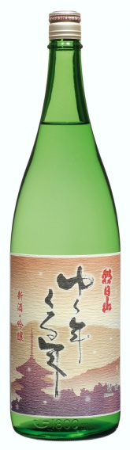[越後で候 赤 一升瓶](http://www.hakkaisan.co.jp/download/seihin/special/echigodesoro-aka-1syou.jpg)冬季限定酒のご案内

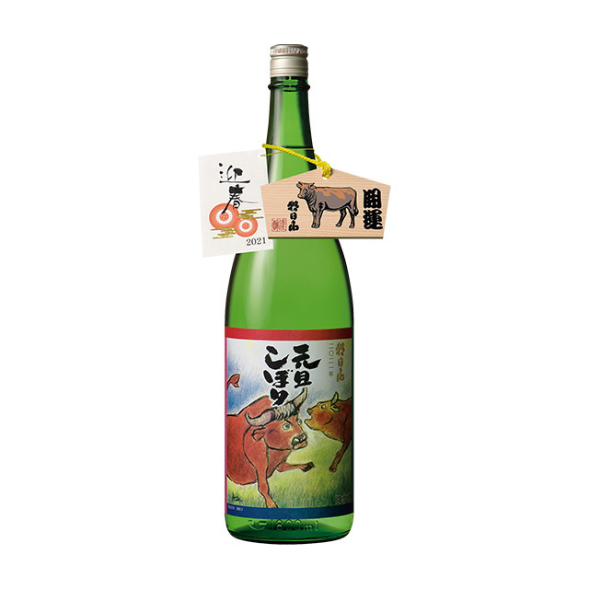

**新酒、続々入荷予定！！**

雁木　SPARKLING　純米大吟醸　発泡にごり生原酒　　７２０ｍｌ　　￥２２５０－　１２月初旬入荷予定

手取川　純米生原酒　しぼりたて　１．８L　　￥２６００－　１１月下旬入荷予定

しぼりたてのフレッシュで豊かな味わいが楽しめます。  
朝日神社でおはらいを受けた絵馬をつけまして、 新しい年の幸をお祈りいたします。

　１月４日入荷予定

朝日山　元旦しぼり

１８３０ｍｌ　￥２４９０－

新鮮な味わいにまろやかさが加わり、さらに磨かれたしぼりたて原酒をお楽しみください。

１２月上旬入荷予定

八海山　しぼりたて生原酒

越後で候　赤越後　純米大吟醸

1. ８Ｌ　￥３９６２－

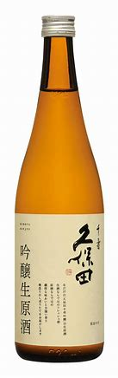

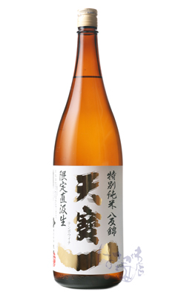

一年に一度のお楽しみ！

すっきり濃厚。冬限定の搾りたて千寿の吟醸生原酒です。

１月下旬入荷予定

久保田千寿　吟醸　生原酒

１８３０ｍｌ　￥３１２０－

７２０ｍｌ　￥１４００－

|  |  |
| --- | --- |
|  |  |
|  |  |

杜氏 西垣 昌弘氏の力量によって醸されたコストパフォーマンスが高い逸品。この時期だけ生酒にて入荷です。

　１２月下旬入荷予定

亀齢　辛口純米　八拾　無濾過生

　１，８L　￥１８００－

いつも、ご愛顧ありがとうございます。冬季限定酒のご案内です。どうぞよろしくお願い致します。※税抜き価格です。

収穫したばかりの酒造好適米「五百万石」で醸した吟醸酒です。 新酒ならではのフレッシュさと、スッキリとした口当たりをお楽しみください。

１１月下旬入荷予定

朝日山　ゆく年くる年

１．８L　￥２９７０－

７２０ｍｌ　￥１４３０－

**社長が自ら手詰めし、販売店の中でも  
限られた酒屋にしか出荷されない数量限定酒。**直詰ならではのフレッシュなガス感、フレッシュな米感をお楽しみください。

１１月下旬入荷予定

天寶一　特別純米八反錦

　直汲み生原酒

１．８Ｌ　￥２８００－

７２０ｍｌ　￥１４００―

津山市二階町２７

－心と心のおつきあい－

TeL　０８６８－２２－２９８９

Fax　０８６８－２４－８４６６